Warszawa, 4 lutego 2019 roku

Pracodawca w ogniu oczekiwań pracowników
W raporcie „Cztery osobowości – jeden rynek pracy” opracowanym przez Antal i Sodexo, wyraźnie widać, że pracownicy doskonale wiedzą, jakie oczekiwania mają wobec pracodawcy. Wnioski są jednoznaczne, Polacy chcą pracować w nieformalnej atmosferze, mieć wpływ na działania HR, oczekują elastycznych godzin pracy, w tym możliwości pracy zdalnej. Wisienką na torcie jest wsparcie w dbaniu o zdrowy styl życia.
Niski wskaźnik bezrobocia, fakt, że w jednej organizacji spotykają się przedstawiciele pokolenia X, Y, Z, a także wielu kultur to wyzwania, z którymi mierzą się pracodawcy w Polsce. By pozyskać wartościowych kandydatów czy zatrzymać ludzi, którzy stanowią solidne filary organizacji jeszcze większego znaczenia niż w ubiegłych latach, nabiera poznanie oczekiwań pracowników. A te zostały zdefiniowane w raporcie „Cztery osobowości – jeden rynek pracy”. Co mówią dane?

W Polsce aż 97% pracowników oczekuje bezpośredniej i swobodnej atmosfery. 92% pracowników chce mieć wpływ na działania HR, czyli chcą być włączani w działania na rzecz rozwoju organizacji i kształtowania kultury pracy – wylicza Monika Sielicka-Hamala, Dyrektor Działu Zarządzania Zasobami Ludzkimi Sodexo Benefits and Rewards Services Polska.

Troska o zdrowie pracownika
Budując pozytywne doświadczenia pracowników warto pamiętać, że 81% Polaków oczekuje od pracodawcy elastycznego czasu pracy, zależnie od natężenia obowiązków czy zobowiązań prywatnych. Na benefity związane ze zdrowym stylem życia liczy 76%. Tym samym troska o zdrowie pracownika to ważny atrybut pożądanego pracodawcy.

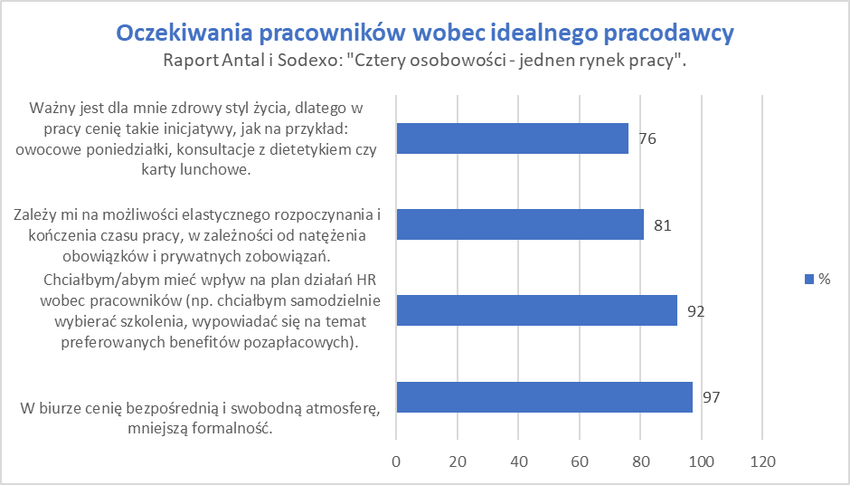

Raport „Cztery osobowości – jeden rynek pracy” prezentuje konkretne potrzeby pracowników, które dla zespołów HR stanowią podpowiedź, w jaki sposób budować politykę firmy, aby odpowiadała ona na realne oczekiwania pracowników. To także swoisty drogowskaz pozwalający wyróżnić ofertę pracy na mapie Polski.

Kontakt:
Marta Zagożdżon, tel. +48 605 073 929, e-mail: m.zagozdzon@contrust.pl

Sodexo Benefits and Rewards Services Polska
Sodexo Benefits and Rewards Services jest liderem polskiego rynku świadczeń pozapłacowych, na którym działa od 20 lat,
a także ekspertem w zakresie programów motywacyjnych oraz zarządzania efektywnością. Doradza w obszarze tworzenia trwałych relacji pracodawcy z pracownikami oraz w zakresie budowania lojalności partnerów biznesowych i klientów. Wieloletnie doświadczenie firmy pokazuje, iż kompleksowe usługi motywacyjne pozytywnie wpływają na wydajność organizacji. Z oferty Sodexo Benefits and Rewards Services w Polsce skorzystało już 43 tysiące klientów i ponad 3,5 miliona użytkowników. Na polskim rynku firma Sodexo otrzymała m.in. tytuł Business Superbrands oraz nagrodę Złota Jakość Roku. W 2016 roku firma Aon Hewitt, światowy lider w doradztwie i rozwiązaniach outsourcingowych w obszarze zarządzania kapitałem ludzkim, po raz kolejny doceniła działania Sodexo Benefits and Rewards Services w Polsce, przyznając firmie certyfikat Aon Hewitt Best Employer™ na poziomie międzynarodowym i krajowym.

Grupa Sodexo
Grupa Sodexo, światowy lider w zakresie usług poprawiających Jakość Życia, od chwili założenia firmy przez Pierre’a Bellona w 1966 roku, jest strategicznym partnerem dla firm i instytucji, które kładą nacisk na efektywność, lojalność i dobre samopoczucie pracowników oraz partnerów biznesowych. Z wielką pasją 425 000 pracowników Sodexo w 80 krajach projektuje, zarządza i dostarcza kompleksowe usługi w zakresie obsługi nieruchomości (Sodexo On-site Services) oraz
w zakresie motywacji (Sodexo Benefits and Rewards Services), obsługując każdego dnia 75 milionów konsumentów na całym świecie.

Sodexo w liczbach  (dane z 31 sierpnia 2017 roku)  Grupa Sodexo na świecie  20,7 miliardów euro skonsolidowanego dochodu  427 000 pracowników  19. pozycja na liście największych pracodawców  na świecie  80 krajów  100 milionów konsumentów dziennie | Sodexo On-site Services w Polsce  5 200 000 m² obsługiwanej powierzchni  2 250 obsługiwanych mniejszych jednostek  2 200 zatrudnionych pracowników  400 Klientów  250 obsługiwanych nieruchomości  70 restauracji  Sodexo Benefits and Rewards Services w Polsce  43 000 Klientów  3 500 000 użytkowników naszych rozwiązań  50 000 współpracujących punktów usługowo-handlowych

